INFORMATIVA AI GENITORI DELLA SCUOLA PRIMARIA DI CAMPO LIGURE
Premessa:
Le informazioni che vi forniamo con questo documento tengono conto delle indicazioni ricevute fino ad oggi (28 agosto 2020); potrebbero esserci variazioni dovute a
- nuove indicazioni ministeriali;
- difficoltà che si dovessero presentare in avvio di a.s.
L’obiettivo nostro è di mantenere il più possibile quanto andiamo a comunicarvi anche perché è il risultato di ponderate valutazioni collegiali (Dirigente, docenti, personale non docente) ; se dovessero essere assolutamente necessarie variazioni, ve le comunicheremo tempestivamente. Grazie

Orari di frequenza
A.s. 2020-21
Entrata: 8,20
Non sono previsti scaglionamenti perché verranno utilizzati due ingressi
INGRESSO 1
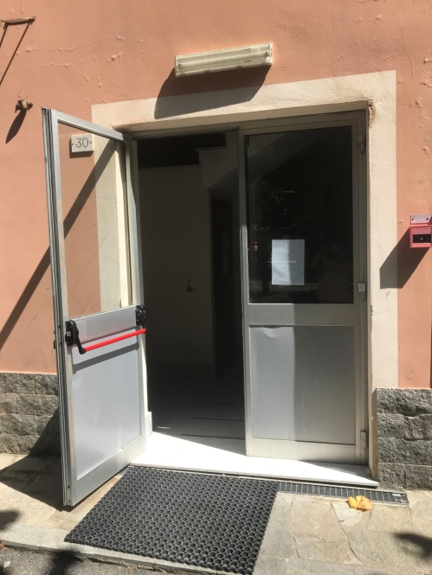

Entreranno ed usciranno da questa porta le classi 1 ^ - 4^ - 2^ - 14 +16+21 = 51

INGRESSO 2
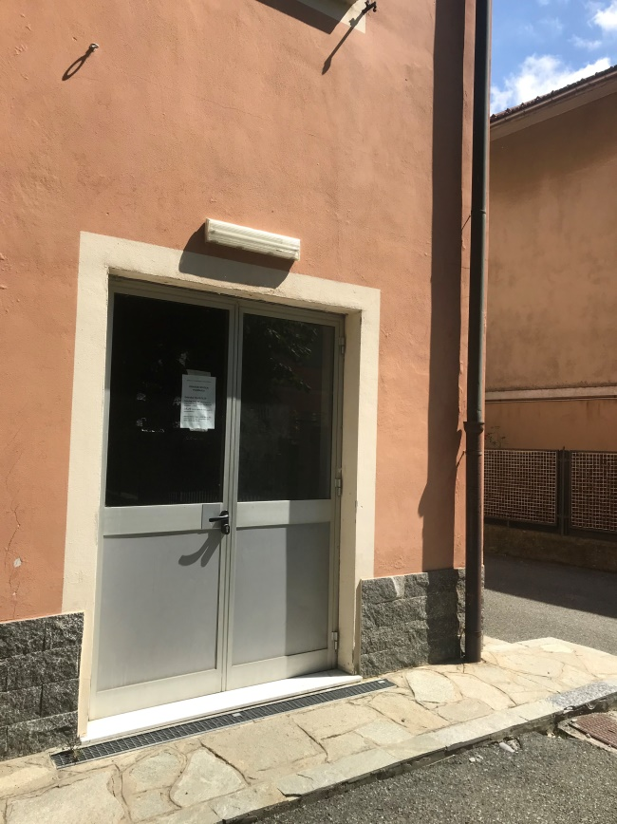
Entreranno ed usciranno da questa porta le classi 3^ - 5^A – 5^B - 23+15+13 = 51

Consigliamo ad alunni che utilizzano ingresso 1 e agli eventuali accompagnatori di accedere attraverso i giardini o passando davanti alla sede della Croce Rossa

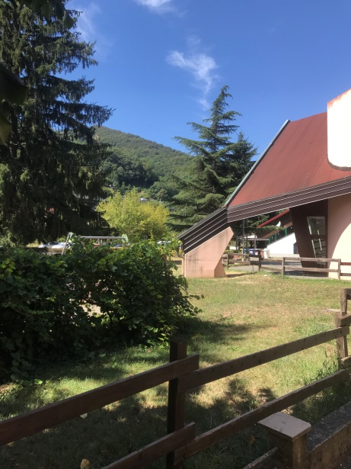

Consigliamo ad alunni che utilizzano ingresso 2 e agli eventuali accompagnatori di accedere attraverso questa strada
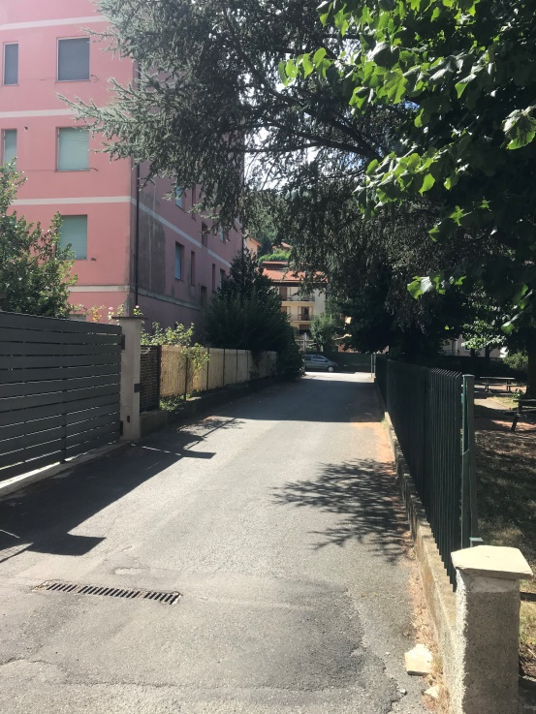
All’ingresso, gli alunni avranno a disposizione gel igienizzante (un distributore automatico, cioè senza contatto, per ciascuna classe)
Percorso – alcune precisazioni:
Le classi I^, IV^ e II^ entreranno e usciranno dal portone lato Rossiglione, utilizzando il passaggio davanti alla sede della Croce Rossa. Le classi III^, V^A e V^B utilizzeranno l’altro portone e quindi la strada lato Campo Ligure. Ogni classe aspetterà “la chiamata” del collaboratore scolastico o di un’insegnante, per evitare assembramenti. Verranno disposti spazi per ogni classe nel vialetto antistante l’edificio scolastico, segnalati da apposita segnaletica. Negli spazi comuni dovrà essere indossata la mascherina.
Nei momenti dell’entrata e dell’uscita i genitori dovranno restare all’esterno dell’edificio. I genitori non potranno accedere ai locali scolastici se non in casi eccezionali e previo contatto telefonico.

Il nuovo numero della scuola primaria è: 010/873556.

Uscita: 12.30 (se la classe fa orario solo antimeridiano o si esce per pranzare a casa) – 16.30 (nelle giornate con orario anche pomeridiano)
Pausa mensa: dalle 12,30 alle 13,30; rientro per chi va a mangiare a casa: alle 13,40.
Mercoledì: unico giorno con doppi turni
Primaria: pranza alle 12 – Pausa mensa: dalle 12 alle 13 – Il rientro per chi va a mangiare a casa sarà alle 13.10.
Abbiamo dovuto variare i rientri delle classi, per consentire utilizzo refettorio con distanziamenti sia alla primaria che alla secondaria
Rientri a.s. 2020-21
Mercoledì e venerdì: 3^ - 5^A-5^B – 23+15+13 = 51
Martedì e giovedì: 2^ - 4^ - 1^ 21 + 16 + 14 = 51

Questo permette alla secondaria di usufruire del servizio mensa al lunedì e di organizzare i doppi turni a mensa solo al mercoledì, quando per la secondaria i numeri sono più contenuti. E’ stato calcolato il tempo per l’igienizzazione delle superfici tra primo e secondo turno

Accesso ai bagni
L’organizzazione per l’accesso ai bagni verrà utilizzata quando si porta l’intera classe; sarà sempre consentito l’accesso a richiesta, in caso di necessità con la sorveglianza del collaboratore
Nei bagni gli alunni avranno a disposizione sapone igienizzante in dispencer
BAGNO LATO ROSSIGLIONE:
Classe PRIMA: dalle ore 9,50 alle ore 10,05
Classe QUARTA: dalle 10,05 alle 10,20
Classe SECONDA (metà): dalle 10,20 alle 10,35
BAGNO LATO CAMPO LIGURE:
Classe QUINTA A: dalle ore 9,50 alle ore 10,05
Classe TERZA: dalle 10,05 alle 10,20
Classe SECONDA (metà): dalle 10,20 alle 10,35
BAGNO MEDIA
Classe QUINTA B: dalle 10,20 alle 10,35

Servizio mensa
I refettori al primo piano – in base alle regole sul distanziamento - possono ospitare fino a 60 alunni (30+30) Devono essere utilizzati entrambi sempre
Lunedì: un solo turno – SOLO MEDIA
Martedì: SOLO PRIMARIA
Mercoledì: unico giorno con doppi turni
Primaria: pranza alle 12 – Pausa mensa: dalle 12 alle 13 – Il rientro per chi va a mangiare a casa sarà alle 13.10.
Media: pranza alle 13 – 13.10
Giovedì: SOLO PRIMARIA
Venerdì: SOLO PRIMARIA
Classi primaria: numeri massimi
Mercoledì e venerdì: 3^ - 5^A-5^B – 23+15+13 = 51
Martedì e giovedì: 2^ - 4^ - 1^ 21 + 16 + 14 = 51

Utilizzo mascherina
Scuola dell’Infanzia
da Documento di indirizzo e orientamento per la ripresa delle attività in presenza dei servizi educativi e delle scuole dell’Infanzia del 3 agosto 2020:
Per i bambini di età inferiore a 6 anni non è previsto l’obbligo di indossare la mascherina.
Scuola primaria e Secondaria di I grado
Dal Protocollo d’intesa per garantire l’avvio dell’anno scolastico nel rispetto delle regole di sicurezza per il contenimento della diffusione di Covid 19 del 6 agosto 2020:
E’ obbligatorio per chiunque entri negli ambienti scolastici, adottare precauzioni igieniche e
l’utilizzo di mascherina. Il CTS si esprimerà nell’ultima settimana di agosto in ordine all’obbligo di
utilizzo di mascherina da parte degli studenti
Ad oggi, 28 agosto 2020, in base anche al verbale n. 100 del 10 agosto del CTS, la mascherina va indossata tutte le volte che non è possibile mantenere la distanza interpersonale di 1 mt quindi:
ingresso – uscita
spostamento negli spazi comuni (corridoi, bagni, cortile, spogliatoi della palestra)
Non è obbligatoria quando l’alunno è seduto al proprio banco perché i banchi sono collocati in modo da garantire la distanza interpersonale di un mt ed è presente segnaletica orizzontale di riferimento.

Misurazione febbre
Agli alunni non verrà misurata la febbre al momento dell’ingresso a scuola. È compito del genitore verificare che l’alunno si trovi nelle condizioni per poter frequentare la scuola
Dal Protocollo d’intesa per garantire l’avvio dell’anno scolastico nel rispetto delle regole di sicurezza per il contenimento della diffusione di Covid 19 del 6 agosto 2020: è previsto
- l’obbligo di rimanere al proprio domicilio in presenza di temperatura oltre i 37.5° o altri
sintomi simil-influenzali e di chiamare il proprio medico di famiglia e l’autorità sanitaria;
- il divieto di fare ingresso o di poter permanere nei locali scolastici laddove, anche
successivamente all’ingresso, sussistano le condizioni di pericolo (sintomi simil-influenzali,
temperatura oltre 37.5°, provenienza da zone a rischio o contatto con persone positive al
virus nei 14 giorni precedenti, etc.) stabilite dalle Autorità sanitarie competenti
Il bambino/la bambina, il ragazzo/la ragazza presenta sintomi dopo l’ingresso a scuola:
viene dotato di mascherina chirurgica e accolto nella sala medica presenta a scuola o in spazio dedicato;
viene misurata la febbre con termometro non a contatto;
vengono chiamati i genitori perché possano ritirare il figlio/la figlia e accompagnarlo/a a casa.
Contatteranno poi il pediatra o il proprio medico di famiglia
L’Istituto si coordinerà poi con Dipartimento di prevenzione territoriale competente per le misure da adottare, nel caso di sospetti o casi confermati

Vi forniamo una sintesi, che è allegata al documento Indicazioni operative per la gestione di casi e focolai di Sars-Cov-2 nelle scuole e nei servizi educativi dell’Infanzia

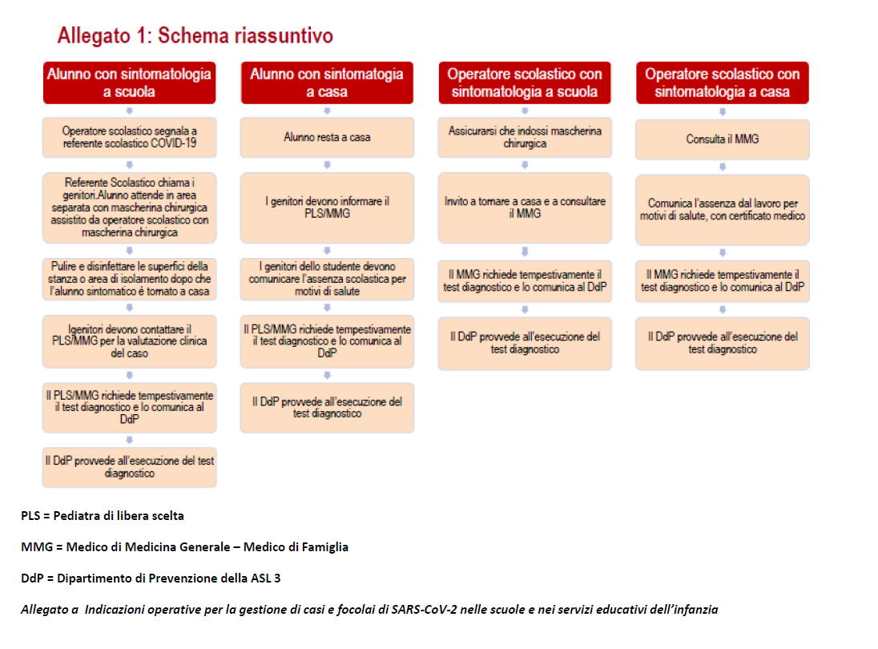

Scuola Infanzia: da Documento di indirizzo e orientamento per la ripresa delle attività in presenza dei servizi educativi e delle scuole dell’Infanzia del 3 agosto 2020:
La precondizione per la presenza nei servizi educativi e nelle scuole dell’infanzia di bambini, genitori o adulti accompagnatori e di tutto il personale avario titolo operante è:
- L’assenza di sintomatologia respiratoria o di temperatura corporea superiore a 37,5° anche nei tre giorni precedenti;
- Non essere stati in quarantena o isolamento domiciliare negli ultimi 14 giorni;
- Non essere stati a contatto con persone positive, per quanto di propria conoscenza, negli ultimi 14 giorni.
- Analogamente agli altri istituti scolastici di ogni ordine e grado ed alle aule e strutture universitarie, all’ingresso NON è necessaria la rilevazione della temperatura corporea. Chiunque ha sintomatologia respiratoria o temperatura corporea superiore a 37,5° dovrà restare a casa
Pertanto si rimanda alla responsabilità individuale rispetto allo stato di salute proprio o dei minori affidati alla responsabilità genitoriale.

Certificato medico per il rientro

Scuola Infanzia: da Documento di indirizzo e orientamento per la ripresa delle attività in presenza dei servizi educativi e delle scuole dell’Infanzia del 3 agosto 2020:
Ai fini della prevenzione del contagio dopo assenza per malattia superiore a 3 giorni la riammissione nei servizi educativi/scuole dell’Infanzia sarà consentita previa presentazione della idonea certificazione del Pediatra di Libera Scelta/medico di medicina generale attestante l’assenza di malattie infettive o diffusive e l’idoneità al reinserimento nella comunità educativa/scolastica

Per altri ordini di scuola: nel protocollo non ci sono informazioni; stiamo aspettando comunicazioni dalla Asl. E’ probabile ci sarà uniformità per tutti gli ordini di scuola

DAL DOCUMENTO: INDICAZIONI OPERATIVE PER LA GESTIONE DI CASI E FOCOLAI di SARS-CoV-2 nelle SCUOLE e nei SERVIZI EDUCATIVI dell’INFANZIA – documento del 21 agosto 2020 (Ministero della SALUTE, MINISTERO dell’ISTRUZIONE, ISTITUTO SUPERIORE DI SANITA’ – INAIL)
SITUAZIONE 1
Nel caso in cui un alunno presenti un aumento della temperatura corporea al di sopra di 37,5°C o un sintomo compatibile con COVID-19, in ambito scolastico

- L’operatore scolastico che viene a conoscenza di un alunno sintomatico deve avvisare il referente scolastico per COVID-19.
- Il referente scolastico per COVID-19 o altro componente del personale scolastico deve telefonare immediatamente ai genitori/tutore legale.
- Ospitare l’alunno in una stanza dedicata (sala medica)
- Procedere all’eventuale rilevazione della temperatura corporea, da parte del personale scolastico individuato, mediante l’uso di termometri che non prevedono il contatto.
- Il minore non deve essere lasciato da solo ma in compagnia di un adulto che preferibilmente non deve presentare fattori di rischio per una forma severa di COVID-19 come, ad esempio, malattie croniche preesistenti e che dovrà mantenere, ove possibile, il distanziamento fisico di almeno un metro e la mascherina chirurgica fino a quando l’alunno non sarà affidato a un genitore/tutore legale.
- Far indossare una mascherina chirurgica all’alunno se ha un’età superiore ai 6 anni e se la tollera.
- Dovrà essere dotato di mascherina chirurgica chiunque entri in contatto con il caso sospetto, compresi i genitori o i tutori legali che si recano in Istituto per condurlo presso la propria abitazione.
- Fare rispettare, in assenza di mascherina, l’etichetta respiratoria (tossire e starnutire direttamente su di un fazzoletto di carta o nella piega del gomito). Questi fazzoletti dovranno essere riposti dallo stesso alunno, se possibile, ponendoli dentro un sacchetto chiuso.
- Pulire e disinfettare le superfici della stanza o area di isolamento dopo che l’alunno sintomatico è tornato a casa.
- I genitori devono contattare il Pediatra o il Medico di famiglia per la valutazione clinica (triage telefonico) del caso.
- Il Pediatra o Medico di Famiglia, in caso di sospetto COVID-19, richiede tempestivamente il test diagnostico e lo comunica al Dipartimento di prevenzione della Asl3.
- Il Dipartimento di prevenzione provvede all’esecuzione del test diagnostico.
- Il Dipartimento di prevenzione si attiva per l'approfondimento dell'indagine epidemiologica e le procedure conseguenti.

Se il test è positivo, si notifica il caso e si avvia la ricerca dei contatti e le azioni di sanificazione straordinaria della struttura scolastica nella sua parte interessata. Per il rientro in comunità bisognerà attendere la guarigione clinica (cioè la totale assenza di sintomi). La conferma di avvenuta guarigione prevede l’effettuazione di due tamponi a distanza di 24 ore l’uno dall’altro. Se entrambi i tamponi risulteranno negativi la persona potrà definirsi guarita, altrimenti proseguirà l’isolamento. Il referente scolastico COVID-19 deve fornire al Dipartimento di prevenzione l’elenco dei compagni di classe nonché degli insegnanti del caso confermato che sono stati a contatto nelle 48 ore precedenti l’insorgenza dei sintomi. I contatti stretti individuati dal Dipartimento di Prevenzione con le consuete attività di contact tracing, saranno posti in quarantena per 14 giorni dalla data dell’ultimo contatto con il caso confermato. Il DdP deciderà la strategia più adatta circa eventuali screening al personale scolastico e agli alunni.
Se il tampone naso-oro faringeo è negativo, in paziente sospetto per infezione da SARS-CoV-2, a giudizio del pediatra o medico curante, si ripete il test a distanza di 2-3 gg. Il soggetto deve comunque restare a casa fino a guarigione clinica e a conferma negativa del secondo test.
In caso di diagnosi di patologia diversa da COVID-19 (tampone negativo), il soggetto rimarrà a casa fino a guarigione clinica seguendo le indicazioni del Pediatra/Medico di Famiglia che redigerà una attestazione che il bambino/studente può rientrare scuola poiché è stato seguito il percorso diagnostico-terapeutico e di prevenzione per COVID-19 di cui sopra e come disposto da documenti nazionali e regionali

SITUAZIONE 2
Nel caso in cui un alunno presenti un aumento della temperatura corporea al di sopra di 37,5°C o un sintomo compatibile con COVID-19, presso il proprio domicilio

- L'alunno deve restare a casa.
- I genitori devono informare il Pediatra/Medico di Famiglia.
- I genitori dello studente devono comunicare l’assenza scolastica per motivi di salute.
- Il Pediatra/Medico di Famiglia, in caso di sospetto COVID-19, richiede tempestivamente il test diagnostico e lo comunica al Dipartimento di Prevenzione.
- Il Dipartimento di prevenzione provvede all’esecuzione del test diagnostico.
- Il Dipartimento di Prevenzione si attiva per l’approfondimento dell’indagine epidemiologica e le procedure conseguenti.
- Il DdP provvede ad eseguire il test diagnostico

Se il test è positivo, si notifica il caso e si avvia la ricerca dei contatti e le azioni di sanificazione straordinaria della struttura scolastica nella sua parte interessata. Per il rientro in comunità bisognerà attendere la guarigione clinica (cioè la totale assenza di sintomi). La conferma di avvenuta guarigione prevede l’effettuazione di due tamponi a distanza di 24 ore l’uno dall’altro. Se entrambi i tamponi risulteranno negativi la persona potrà definirsi guarita, altrimenti proseguirà l’isolamento. Il referente scolastico COVID-19 deve fornire al Dipartimento di prevenzione l’elenco dei compagni di classe nonché degli insegnanti del caso confermato che sono stati a contatto nelle 48 ore precedenti l’insorgenza dei sintomi. I contatti stretti individuati dal Dipartimento di Prevenzione con le consuete attività di contact tracing, saranno posti in quarantena per 14 giorni dalla data dell’ultimo contatto con il caso confermato. Il DdP deciderà la strategia più adatta circa eventuali screening al personale scolastico e agli alunni.
Se il tampone naso-oro faringeo è negativo, in paziente sospetto per infezione da SARS-CoV-2, a giudizio del pediatra o medico curante, si ripete il test a distanza di 2-3 gg. Il soggetto deve comunque restare a casa fino a guarigione clinica e a conferma negativa del secondo test.
In caso di diagnosi di patologia diversa da COVID-19 (tampone negativo), il soggetto rimarrà a casa fino a guarigione clinica seguendo le indicazioni del Pediatra/Medico di Famiglia che redigerà una attestazione che il bambino/studente può rientrare scuola poiché è stato seguito il percorso diagnostico-terapeutico e di prevenzione per COVID-19 di cui sopra e come disposto da documenti nazionali e regionali

